公共平台自检用例
版本：V1.0

修订记录
日期 | 版本 | 修订说明 | 修订人
2018.1.24 | V1.0 | 新建 | 林泽鹏

目 录

目录
1 目录 1
2 简介 3
2.1 文档概述 3
2.2 目的 3
2.3 使用规则 3
2.4 编写规范 3
2.5 上传目录及命名规范 3
2.6 接口规范地址 4
3 自检用例 5
3.1 我的群组-新增功能 5
3.1.1 新增群组 5
3.1.2 新增群组（群组名特殊字符限制）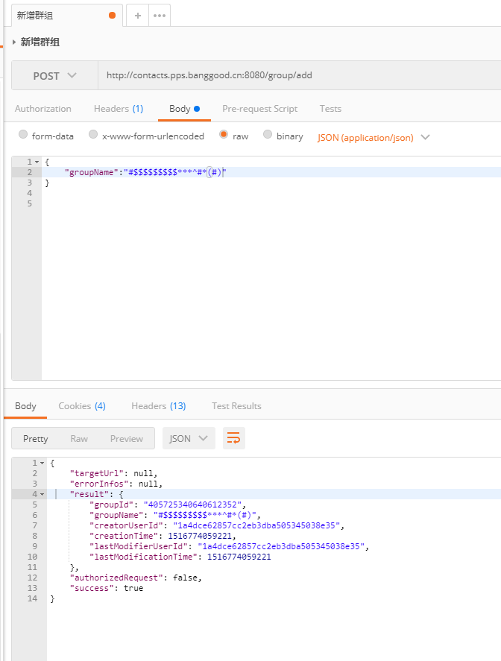 7
3.1.3 新增群组（群组名长度限制，50字符内） 7

简介

文档概述
本文档作为公共平台开发人员自检用例的模板。

目的
作为开发人员提测前自检凭证，减少开发人员并未自检的情况，增加返工的工作量。

使用规则
- 开发人员未提交自检用例，测试人员可拒绝测试；
- 开发人员提供的自检用例过于简单，如很复杂的业务，只提供一个简单自检用例，测试人员可以打回，要求补充自检用例；
- 开发人员修复BUG后，再次提测，也要提供自检用例；
- 开发人员必须及时上传自检报告到协同，KPI以上传时间为准；

编写规范
- 开发人员最好提供截图，表格方式避免开发人员随意填写；
- 接口需要符合规范《swagger文档编写规范》，如存在不符合规范或不清晰，需要让后端开发人员修改；

上传目录及命名规范
自检报告，需要上传到【协同系统】的目录：OA研发_公共平台/ 自检报告/对应月份下面的文件夹；
命名格式为：项目_姓名_yyyyMMdd.doc（如：工作笔记_XXX_20180124.doc）

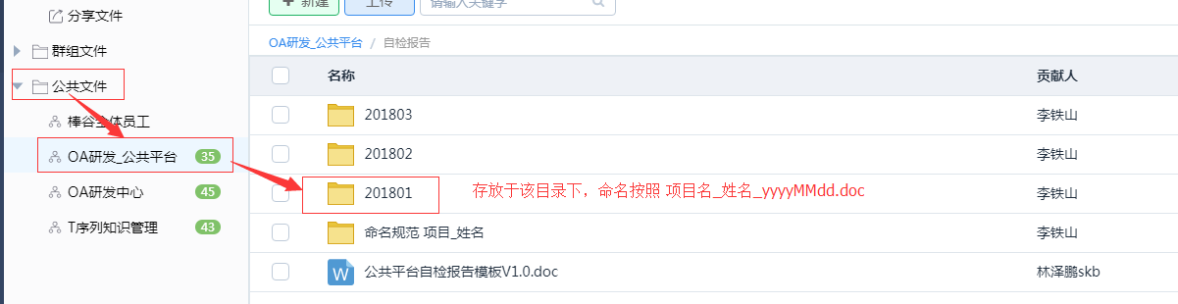

接口规范地址
http://192.168.1.122:3000/SKB_PPS/pps-doc/src/master/swagger%E6%96%87%E6%A1%A3%E7%BC%96%E5%86%99%E8%A7%84%E8%8C%83.md

自检用例

我的群组-新增功能

新增群组
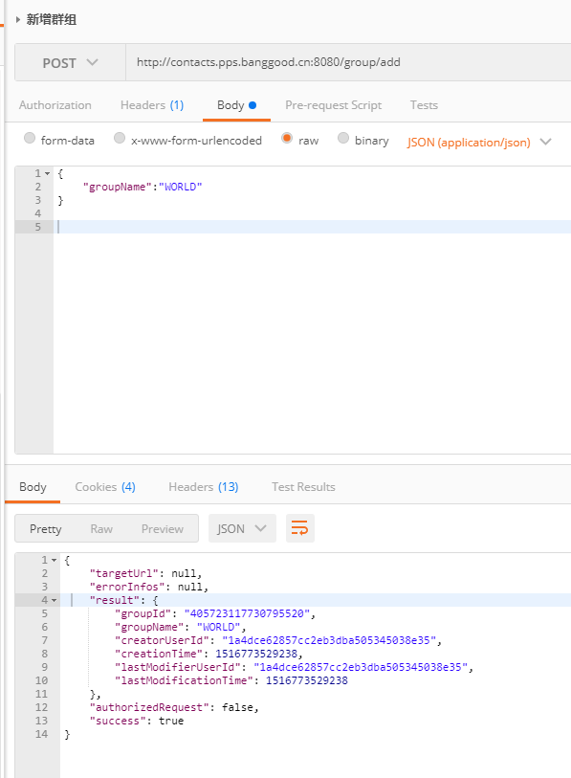-

新增群组（群组名特殊字符限制）

新增群组（群组名长度限制，50字符内）
